EK-2
HAKEM ALTİMETRESİ BİLGİLENDİRME DOKÜMANI

HAKEM ALTİMETRESİ HAKKINDA GENEL BİLGİLENDİRME
Yarışma Komitesi tarafından geliştirilmiş “Hakem Altimetresi”, yarışmacı takımların uçuşlarında ulaştıkları en yüksek irtifa değerini (uçuş yörüngesinin tepe noktası-İng.apogee) yüksek doğrulukla kaydetmek için geliştirilmiş bir elektronik sistemdir. Hakem altimetresi, Yarışma Komitesi tarafından yarışmacı takımlara montaj/entegrasyon faaliyetleri esnasında elden teslim edilecektir. TEKNOFEST Hakem Altimetresi için mekanik bağlantı arayüzü bu dokümada paylaşılmıştır.

TEKNOFEST HAKEM ALTİMETRESİ BAĞLANTI ARAYÜZÜ
Hakem Altimetresi Şekil 1’de verilen boyutlarda olup kullanılacak ekiplere tek parça (montajlı) olarak verilecektir. Altimetre üzerinde kullanıcının, kendi sistemine entegresi için Şekil 2’ de verildiği gibi ara yüz bulunmaktadır. Takımlar, ara yüzlerle altimetreyi kendi sistemlerine m3 cıvata, m4 cıvata (Şekil 3) veya plastik kelepçe (Şekil 4) gibi bağlantı elemanlarıyla sistemlerine entegre edebilirler.
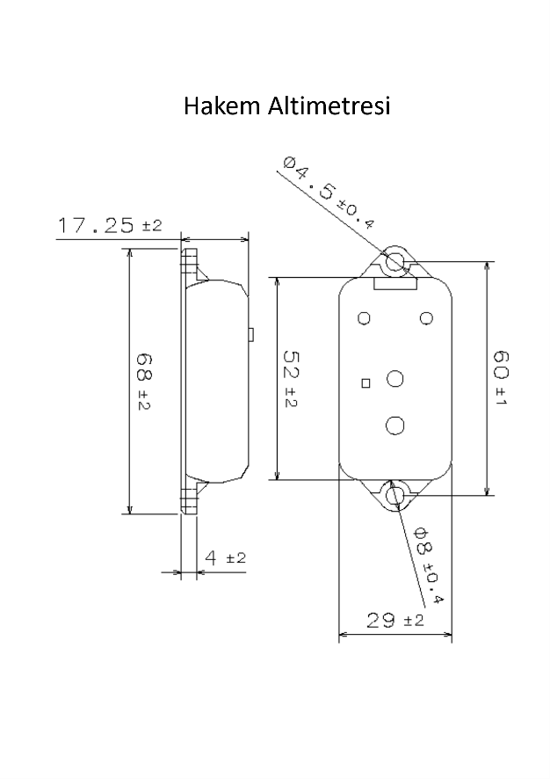
Şekil 1. Hakem Altimetresi
Kullanım için Şekil 2’de gösterildiği gibi Açma/Kapama Butonu Hakem Altimetresinin üzerinde bulunmaktadır.
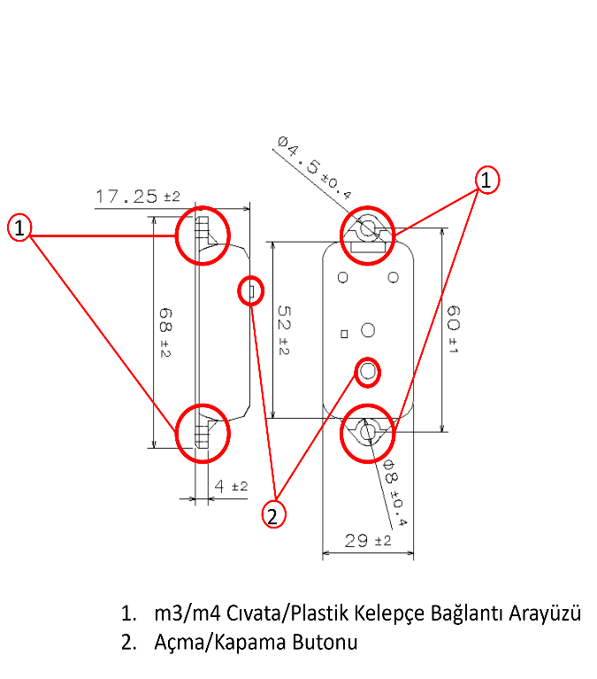
Şekil 2. Hakem Altimetresi Bağlantı Arayüzü ve Açma/Kapama Butonu
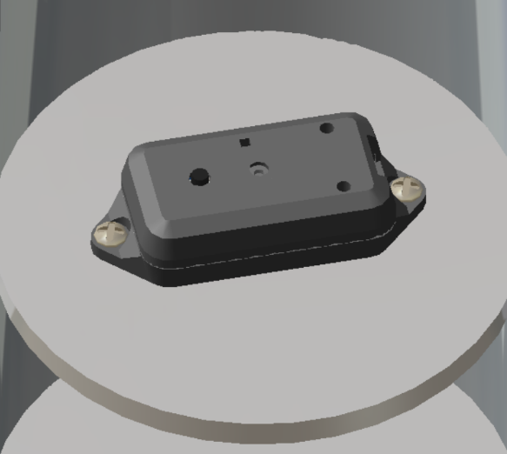
Şekil 3. Hakem Altimetresi m4 Cıvata Montajı
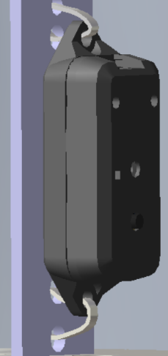
Şekil 4. Hakem Altimetresi Plastik Kelepçe Montajı

